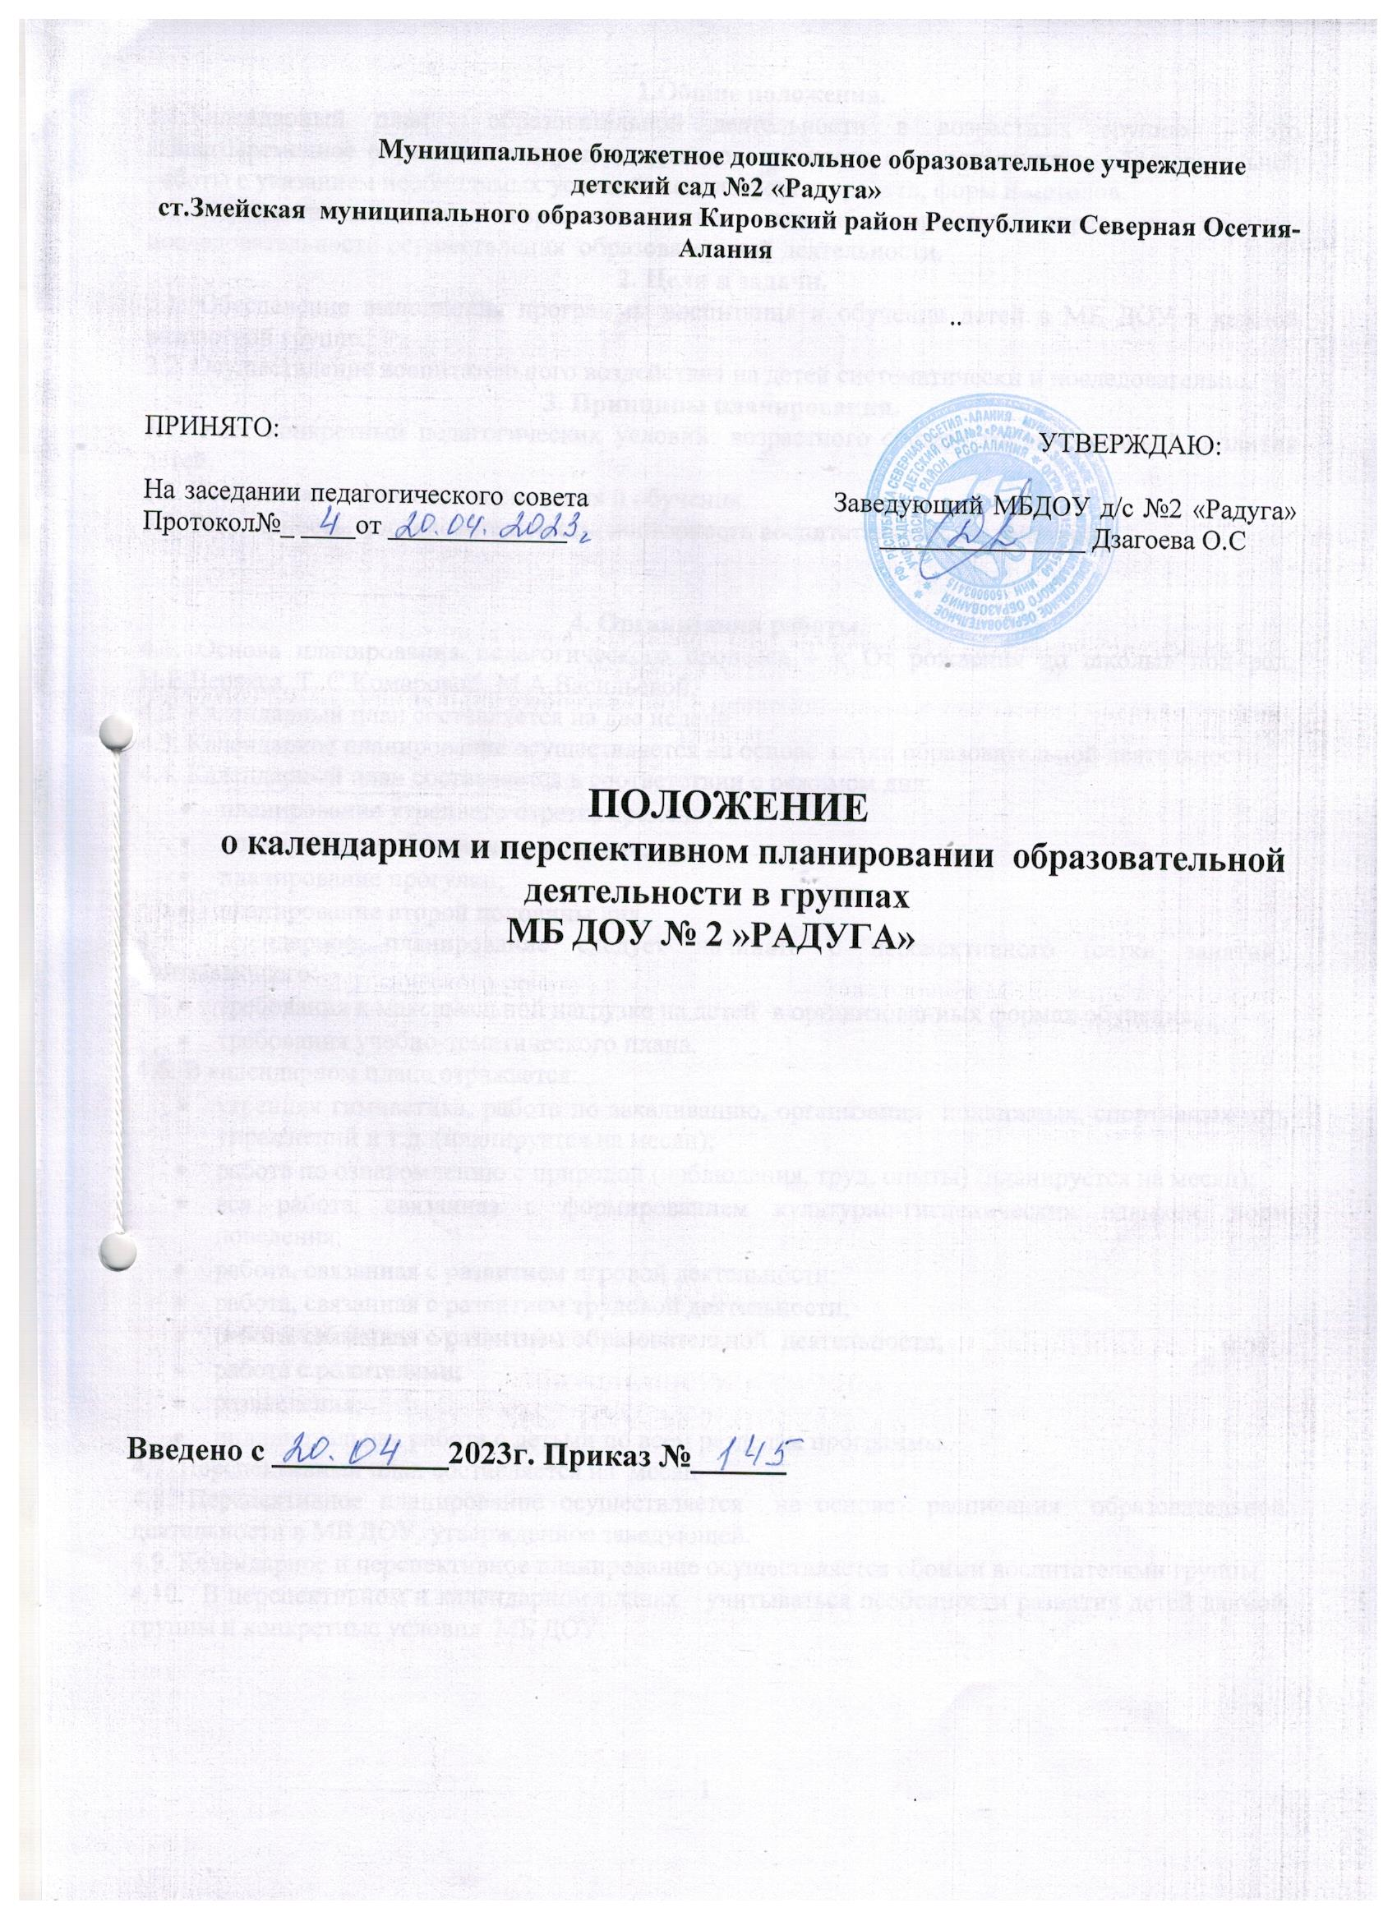

Муниципальное бюджетное дошкольное образовательное учреждение
детский сад №2 «Радуга»
ст.Змейская муниципального образования Кировский район Республики Северная Осетия-Алания

..

ПРИНЯТО: УТВЕРЖДАЮ:
На заседании педагогического совета Заведующий МБДОУ д/с №2 «Радуга» Протокол№_ ____от _____________ _______________ Дзагоева О.С

ПОЛОЖЕНИЕ
о календарном и перспективном планировании образовательной деятельности в группах
МБ ДОУ № 2 »РАДУГА»

Введено с ___________2023г. Приказ №______

1.Общие положения.
1.1.Календарный план образовательной деятельности в возрастных группах – это заблаговременное определение порядка, последовательности осуществления образовательной работы с указанием необходимых условий, используемых средств, форм и методов.
1.2. Перспективный план в возрастных группах – это заблаговременное определение порядка, последовательности осуществления образовательной деятельности.
2. Цели и задачи.
2.1. Обеспечение выполнения программы воспитания и обучения детей в МБ ДОУ в каждой возрастной группе.
2.2. Осуществление воспитательного воздействия на детей систематически и последовательно.
3. Принципы планирования.
3.1. Учет конкретный педагогических условий: возрастного состава группы, условий развития детей.
3.2. Взаимосвязь процессов воспитания и обучения.
3.3. Регулярность, последовательность, повторность воспитательных воздействий.

4. Организация работы.
4.1. Основа планирования педагогического процесса – « От рождения до школы» под ред. Н.Е.Веракса, Т..С.Комаровой, М.А.Васильевой.
4.2. Календарный план составляется на две недели.
4.3. Календарное планирование осуществляется на основе сетки образовательной деятельности.
4.4. Календарный план составляется в соответствии с режимом дня:
- планирование утреннего отрезка времени;
- планирование обучения на занятиях;
- планирование прогулки;
- планирование второй половины дня.
4.5. Календарное планирование следует начинать с перспективного (сетки занятий), учитывающего:
- требования к максимальной нагрузке на детей в организованных формах обучения;
- требования учебно-тематического плана.
4.6. В календарном плане отражается:
- утренняя гимнастика, работа по закаливанию, организация подвижных, спортивных игр, упражнений и т.д. (планируется на месяц);
- работа по ознакомлению с природой (наблюдения, труд, опыты) (планируется на месяц);
- вся работа, связанная с формированием культурно-гигиенических навыков, норм поведения;
- работа, связанная с развитием игровой деятельности;
- работа, связанная с развитием трудовой деятельности;
- работа, связанная с развитием образовательной деятельности;
- работа с родителями;
- развлечения;
- индивидуальная работа с детьми по всем разделам программы.
4.7. Перспективный план составляется на месяц.
4.8. Перспективное планирование осуществляется на основе расписания образовательной деятельности в МБ ДОУ, утвержденное заведующей.
4.9. Календарное и перспективное планирование осуществляется обоими воспитателями группы.
4.10. В перспективном и календарном планах учитываться особенности развития детей данной группы и конкретные условия МБ ДОУ.

1
5. Документация и ответственность.
5.1. Календарный и перспективный план (сетка) являются обязательными документами воспитателя.
5.2. Контроль за календарным и перспективным планированием осуществляется старшим воспитателем МБ ДОУ ежемесячно с соответствующей пометкой: дата проверки, надпись: «План и сетка проверены, беседа проведена, рекомендовано: 1…., 2….., 3….. и т.д.»

2

